ALTERAÇÃO LOGIN TOTVS

* ALTERAR O PROGRAMA

TOMCAT:

ServidorAplicação/Tomcat-8280/instance-8280/apache-tomcat-9.0.31

Webapps/totvs-login/web-inf/views

ARQUIVO: LOGIN.JSP

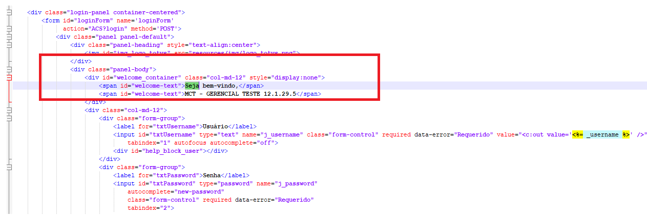

JBOSS

E:\totvs\datasul\dts\ServidorAplicacao\jboss-4.2.3.GA\server\instance-8080\deploy\datasul-sso-ear-12.1.31-SNAPSHOT.ear\datasul-sso-war-12.1.31-SNAPSHOT.war\signon

